Tên : Trần Ngọc Phương Linh
Lớp : 11CNPM2
MSSV : 1150080103
Môn : An toàn và bảo mật hệ thống thông tin
Link video thực hành :
Lab 6 : XÁC THỰC ACTIVE DIRECTORY VÀ CHÍNH SÁCH TRUY CẬP TRÊN pfSense
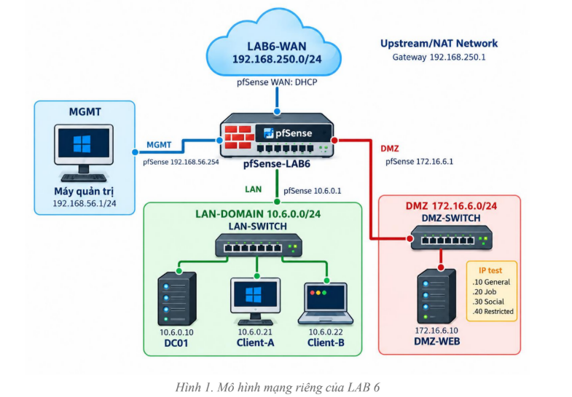
Hoàn tất gán IP cho cổng OPT1 (MGMT)
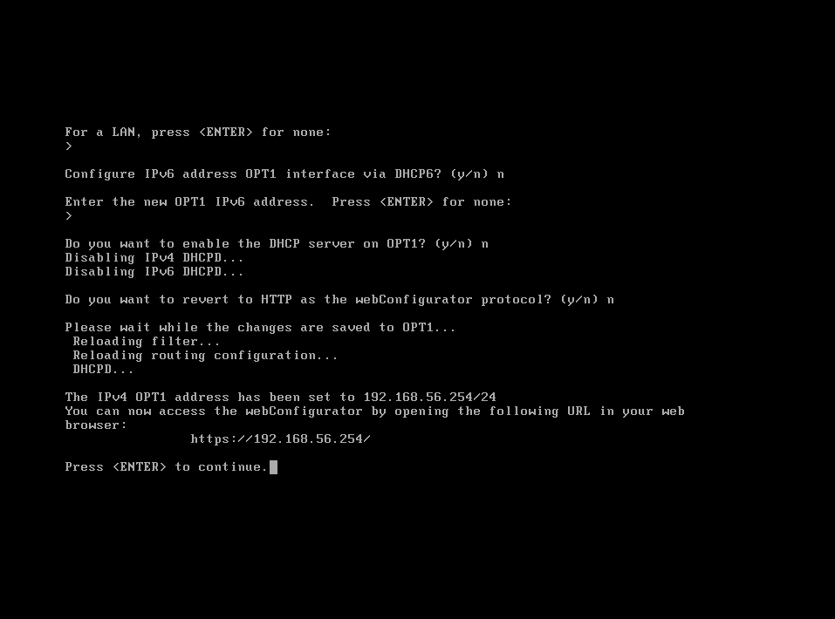

Đặt IP tĩnh cho cổng OPT2 (DMZ)
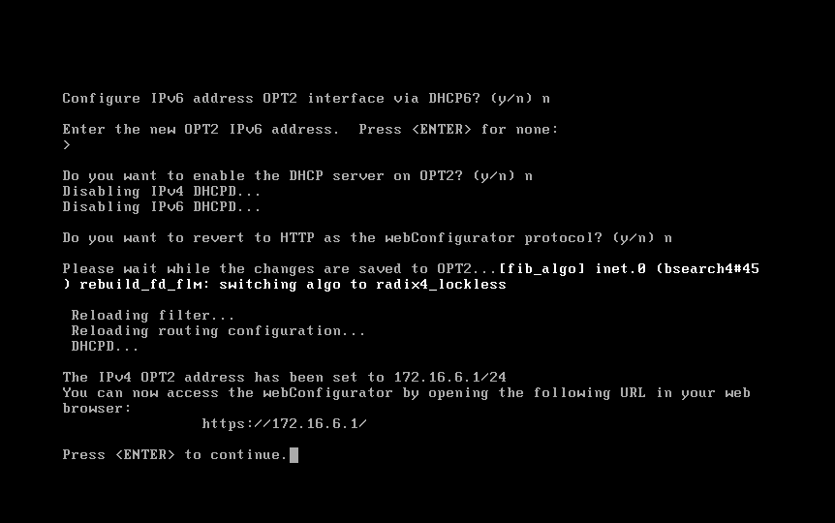
Đặt IP lại cho LAN
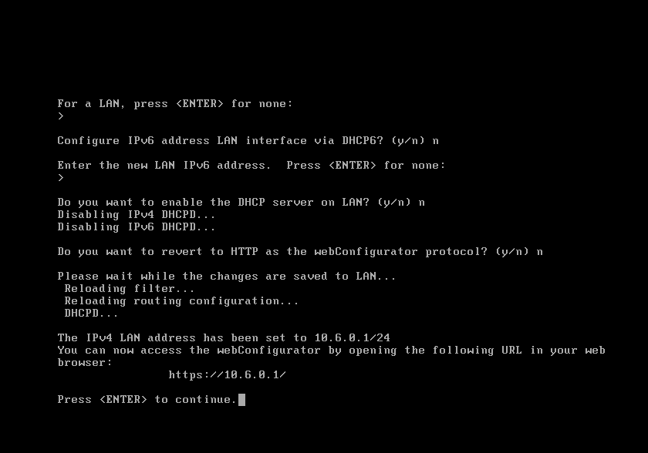
Chi tiết các ip 4 cổng
